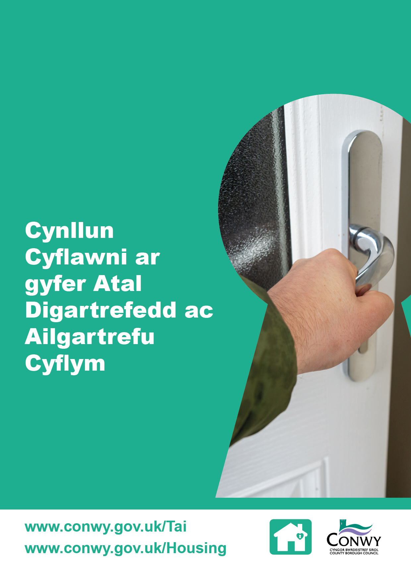

Cynnwys

1 Rhagarweiniad 1
2 Amcanion Craidd ymhob Maes Ffocws 1
Maes Ffocws 1: Y Gweithlu 1
Maes Ffocws 2: Cwsmeriaid 2
Maes Ffocws 3: Sefydliadau sy’n Bartneriaid 2
Maes Ffocws 4: Llety Dros Dro 2
3 Adnoddau 3
Staff 3
Gweithio mewn Partneriaeth 3
4 Monitro Llwyddiant 3
Dangosyddion Perfformiad Allweddol Llywodraeth Cymru 3
Y Gweithlu 3
Llety Dros Dro 3
Hygyrchedd y Gwasanaeth Digartrefedd 4
Boddhad Cwsmeriaid 4
Gweithio mewn Partneriaeth 4
5 Gweithredu a Llywodraethu 4
Atodiad 1 - Cynllun Gweithredu 6

1 Rhagarweiniad

Mae’r Cynllun Cyflawni ar gyfer Atal Digartrefedd ac Ailgartrefu Cyflym (y Cynllun) yn egluro dull strategol Cyngor Bwrdeistref Sirol Conwy o fynd i’r afael â digartrefedd ac mae’n canolbwyntio’n bendant ar atal, cydweithio a darparu llety dros dro sy’n raenus ac o’r math iawn. Mae’n ategu gweithrediad y Strategaeth Tai Lleol a Digartrefedd, gyda’r nod o sicrhau bod unrhyw achos o ddigartrefedd yn brin, yn fyrhoedlog a byth yn digwydd eto.

Mae’r Cynllun yn manylu ynghylch amcanion allweddol i sicrhau y darperir y gwasanaeth digartrefedd yng Nghonwy’n effeithiol gan ymateb i anghenion amrywiol y cwsmeriaid. Mae’n canolbwyntio ar bedwar o brif feysydd: y gweithlu, cwsmeriaid, sefydliadau sy’n bartneriaid a llety dros dro. Mae pob maes yn cynrychioli grŵp budd-ddeiliaid allweddol sydd â heriau a chyfleoedd unigryw.

Er bod y Cynllun yn ymdrin â llety dros dro fel rhan o’r llwybr tai, nid yw’n cynnwys cyflenwi llety parhaol i bobl setlo ynddo, gan fod y Cynllun Darparu Tai Fforddiadwy’n ymdrin â hynny ar wahân. Nid yw’r Cynllun ychwaith yn ymdrin â mynediad at wasanaethau cefnogaeth cyffredinol, gan fod Cynllun y Rhaglen Cymorth Tai’n ymdrin â hynny. Mae hynny’n sicrhau fod pob un o’r cynlluniau’n canolbwyntio ar ei ddiben strategol penodol ei hun a’u bod gyda’i gilydd yn cyfrannu at y nod ehangach o atal a lleihau digartrefedd yng Nghonwy.

Lluniwyd y Cynllun yn ddogfen ddeinamig a gaiff ei hadolygu a’i diwygio’n flynyddol yn unol â’r cynnydd a wneir, heriau a ddaw i’r amlwg a datblygiadau mewn polisi a deddfwriaeth.

Mae’r Cynllun Gweithredu yn atodiad 1 yn manylu ynghylch y camau a gymerir i weithredu’r Cynllun Cyflawni ar gyfer Atal Digartrefedd ac Ailgartrefu Cyflym. Mae’n sôn am weithgareddau, swyddogion cyfrifol, graddfeydd amser a’r canlyniadau a ddisgwylir ym mhob un o’r pedwar o brif feysydd, fel y nodir yn adran 2. Offeryn ymarferol yw’r Cynllun Gweithredu i lywio’r hyn a gyflawnir, monitro cynnydd a sicrhau atebolrwydd ymhob maes gweithredu.

2 Amcanion Craidd ymhob Maes Ffocws

Maes Ffocws 1: Y Gweithlu

Amcan: Sicrhau fod yno weithlu â sgiliau ac adnoddau digonol i ddarparu gwasanaethau atal digartrefedd graenus a sefydlu diwylliant o wella’r gwasanaeth yn barhaus i gyflawni gwell canlyniadau i gwsmeriaid

Bu’r galw am wasanaethau digartrefedd yn fwy nag erioed o’r blaen mewn blynyddoedd diweddar a bu’n heriol addasu’r gweithlu er mwyn bodloni anghenion y gwasanaeth, sy’n dangos fod angen cynllunio’r gweithlu’n strategol.

Yn y maes hwn, canolbwyntir ar y materion canlynol:

- Gallu’r gweithlu i gyflawni a’i wytnwch
- Hyfforddiant a datblygu sgiliau
- Recriwtio a chadw staff
- Monitro tueddiadau i ragweld y galw am wasanaethau yn y dyfodol
- Cynlluniau rheoli risg er mwyn ymateb i newid disymwth yn y galw.

Maes Ffocws 2: Cwsmeriaid

Amcan: Rhoi grym i bobl sy’n ddigartref neu mewn perygl o fod i gael mynediad at gefnogaeth brydlon sy’n canolbwyntio ar yr unigolyn mewn awyrgylch sy’n ystyriol o faterion seicolegol, fel bod modd atal digartrefedd, penderfynu’n ddoethach a chyflawni canlyniadau gwell yn hirdymor

Yr her yw bod diffyg ymwybyddiaeth gan bobl o’r gefnogaeth sydd ar gael i atal digartrefedd. Mae’n hanfodol mynd i’r afael â hynny er mwyn sicrhau y gall pobl gael cymorth cyn iddi droi’n argyfwng.

Yn y maes hwn, canolbwyntir ar y materion canlynol:

- Codi ymwybyddiaeth o’r gwasanaethau atal digartrefedd a’r gefnogaeth a gynigir
- Sicrhau bod y gwasanaeth yn hygyrch, gynhwysol, yn ystyriol o drawma ac yn hawdd ymdrin ag ef
- Atgyfnerthu llwybrau atgyfeirio i ddarparu mynediad prydlon a chyd-gysylltiedig at gefnogaeth gan amryw asiantaethau.

Maes Ffocws 3: Sefydliadau sy’n Bartneriaid

Amcan: Atgyfnerthu trefniadau cydweithio amlasiantaethol er mwyn gwreiddio atal digartrefedd yn yr holl wasanaethau, fel bod modd darparu cefnogaeth gyd-gysylltiedig a rhannu’r cyfrifoldeb am ymyrryd yn gynnar ac atal

Cydnabyddir fod angen codi ymwybyddiaeth a gwella dealltwriaeth timau mewnol ac asiantaethau allanol sy’n bartneriaid ynglŷn â’u swyddogaethau a chyfrifoldebau yng nghyswllt darparu’r gwasanaeth digartrefedd. Mae’n hanfodol hybu ymwybyddiaeth er mwyn cydweithio’n fwy effeithiol a chydlynu ymdrechion i atal digartrefedd.

Yn y maes hwn, canolbwyntir ar y materion canlynol:

- Cyfathrebu a rhannu gwybodaeth
- Hyfforddiant
- Ymgysylltu
- Ffurfioli trefniadau partneriaeth.

Maes Ffocws 4: Llety Dros Dro

Amcan: Cynnal cyflenwad digonol a hyblyg o lety dros dro graenus sy’n bodloni amryw anghenion ac yn werth yr arian

Mae’r cynnydd yn y galw am wasanaethau digartrefedd mewn blynyddoedd diweddar wedi arwain at ddibynnu mwy ar lety brys. Gan fod y galw am lety dros dro yn codi a gostwng, mae’n heriol sicrhau fod amrywiaeth o ddewisiadau ar gael sy’n raenus ac yn bodloni anghenion amrywiol y bobl sy’n aros yn y llety.

Yn y maes hwn, canolbwyntir ar y materion canlynol:

- Datblygu dulliau amgen o ddarparu llety dros dro
- Creu lle i fwy o bobl yn y portffolio llety dros dro
- Atgyfnerthu’r gefnogaeth ar ôl i bobl symud ymlaen
- Monitro tueddiadau i ragweld y galw am wasanaethau yn y dyfodol
- Datblygu cynllun rheoli risg er mwyn ymateb i newid disymwth yn y galw.

3 Adnoddau

Staff

Bydd tri o dimau’n gweithredu’r Cynllun hwn: Ailgartrefu Cyflym ac Addasiadau, Datrysiadau Tai a Phartneriaethau Tai.

Gweithio mewn Partneriaeth

Gweithredir y Cynllun ar sail ymrwymiad at gydweithio a dyfeisgarwch.

4 Monitro Llwyddiant

Mesurir llwyddiant y Cynllun drwy gyfuniad o ddangosyddion meintiol ac ansoddol sy’n gyson â blaenoriaethau Llywodraeth Cymru ac amcanion strategol y Cyngor fel y’u nodir yn adran dau.

Dangosyddion Perfformiad Allweddol Llywodraeth Cymru

Mesurir cynnydd yn ôl y Dangosyddion Perfformiad Allweddol a ganlyn:

- Llwyddo i atal digartrefedd
  - Targed 70%
- Llwyddo i liniaru ar ddigartrefedd
  - Targed 25%
- Llwyddo i ddod â chyfnod o ddigartrefedd i ben
  - Targed: 70%.

Defnyddir Dangosyddion Perfformiad Allweddol i gymharu perfformiad ag awdurdodau lleol eraill â’r perfformiad yng Nghonwy yn y gorffennol.

Y Gweithlu

Mesurir cynnydd yn ôl y Dangosyddion Perfformiad Allweddol a ganlyn:

- Absenoldeb oherwydd salwch
  - Targed: Gostyngiad o 10%
- Llwythi achosion
  - Targed: 30 o achosion fesul swyddog.

Llety Dros Dro

Mesurir cynnydd yn ôl y Dangosyddion Perfformiad Allweddol a ganlyn:

- Lleihau hyd y cyfnod y mae pobl yn aros mewn llety dros dro brys
  - Targed: Dim hwy na chwe wythnos
- Nifer y bobl a leolir y tu allan i’r sir
  - Targed: Nifer cyfartalog o ddim gydol y flwyddyn
- Gostwng y gwariant ar lety dros dro
  - Targed: Gostwng 50%.

Hygyrchedd y Gwasanaeth Digartrefedd

Cesglir data i arfarnu mor hygyrch yw’r gwasanaeth gan roi sylw i gyfranogiad digidol ac uniongyrchol.

- Ar gyfer Cyfranogiad digidol, adolygir gwybodaeth ddadansoddol am wefannau, gan gynnwys nifer yr adegau yr edrychir ar we-dudalennau a’r ffurflenni cyswllt a gyflwynir ar-lein
- Ar gyfer Cyfranogiad uniongyrchol, adolygir ymholiadau dros y ffôn, gohebiaeth ysgrifenedig a chyfarfodydd wyneb yn wyneb.

Boddhad Cwsmeriaid

Cesglir sylwadau gan bobl sy’n defnyddio’r gwasanaeth yn unol ag ymrwymiad y cyngor i ddarparu gwasanaeth sy’n bodloni anghenion cwsmeriaid ac yn gwella’n barhaus. Mesurir llwyddiant ar sail:

- Ansawdd a hygyrchedd y gefnogaeth a ddarperir
- Effaith yr ymyriadau ar ganlyniadau tai
- Pryderon a leisir am y gwasanaeth
- Camau i wella’r gwasanaeth.

Gweithio mewn Partneriaeth

Mae cydweithio’n effeithiol yn hanfodol wrth weithredu’r Cynllun. Mesurir llwyddiant ar sail:

- Nifer y partneriaethau sydd ar waith
- Effaith y gweithio mewn partneriaeth
- Unrhyw wersi a ddysgwyd.

5 Gweithredu a Llywodraethu

Gweithredir y Cynllun Cyflawni ar gyfer Atal Digartrefedd ac Ailgartrefu Cyflym yn llwyddiannus gyda chefnogaeth y Gweithgor Ailgartrefu Cyflym, sy’n bartneriaeth o fudd-ddeiliaid allweddol ym maes tai, gwasanaethau cymorth tai, gofal cymdeithasol, adnoddau dynol, datblygu cymunedol, iechyd a gwasanaethau cyhoeddus eraill. Bydd y grŵp yn cwrdd bob tri mis i gydlynu’r gweithgareddau, rhannu arferion gorau a monitro’r cynnydd yn y pedwar o feysydd ffocws.

Er mwyn sicrhau tryloywder ac atebolrwydd, cyflwynir adroddiad blynyddol ynglŷn â’r cynnydd wrth weithredu’r Cynllun i’r Bwrdd Tai a Digartrefedd. Bydd hwnnw’n cynnwys y wybodaeth ddiweddaraf ynghylch:

- Dangosyddion perfformiad allweddol Llywodraeth Cymru
- Dangosyddion perfformiad allweddol gwasanaeth digartrefedd Conwy
- Y canlyniadau a gyflawnwyd ymhob maes ffocws, gan gynnwys gweithio mewn partneriaeth
- Hygyrchedd y gwasanaeth digartrefedd
- Boddhad cwsmeriaid a sylwadau.

Mae’r drefn lywodraethu hon yn sicrhau bod y Cynllun yn gyson â blaenoriaethau strategol, yn cyflawni canlyniadau mesuradwy ac yn rhoi gwerth am arian.

Atodiad 1 - Cynllun Gweithredu

Maes | Cam Gweithredu | Allbwn | Canlyniadau | Swyddog Cyfrifol | Graddfa Amser
1 | Cynnal asesiad trylwyr o’r lefelau staffio presennol, swyddogaethau a llwythi gwaith yn y gwasanaethau digartrefedd er mwyn adnabod bylchau a rhagweld yr adnoddau y bydd eu hangen yn y dyfodol | Defnyddio’r canlyniadau’n sail ar gyfer cynllunio’r gweithlu a chynlluniau recriwtio | Dealltwriaeth bendant o’r gofynion staffio a chynllun rhagweithiol ar gyfer sicrhau fod gan wasanaethau ddigon o adnoddau | Rheolwr y Gwasanaethau Tai | Mehefin 2026
 | Llunio rhaglen hyfforddiant a datblygu strwythuredig ar gyfer y gwasanaeth digartrefedd yn benodol, gan gynnwys ymarfer sy’n ystyriol o drawma, fframweithiau cyfreithiol, diogelu a rhagoriaeth mewn gwasanaethau i gwsmeriaid. Ystyried cyfleoedd i gydweithio’n rhanbarthol | Salwch: Gostwng 10%  Llwythi achosion: x o achosion fesul swyddog | Gweithlu medrus a hyderus â’r sgiliau ac adnoddau i ddarparu cefnogaeth raenus sy’n canolbwyntio ar yr unigolyn | Rheolwr y Gwasanaethau Tai | Mehefin 2026
 | Hwyluso sesiynau rheolaidd i’r tîm ddod ynghyd i fyfyrio ynghylch ei ymarfer er mwyn rhannu profiadau, heriau ac arferion gorau | Presenoldeb staff mewn cyfarfodydd a fforymau mynegi barn | Hybu morâl staff, rhannu’r hyn a ddysgir a darparu gwell gwasanaeth | Rheolwr Datrysiadau Tai | Bob tri mis
 | Datblygu dangosfwrdd i olrhain perfformiad y gwasanaeth | Dangosfwrdd perfformiad wedi’u greu ac yn cael ei ddiwygio’n rheolaidd | Bod modd defnyddio data’n sail ar gyfer gwella’r gwasanaeth | Rheolwr y Gwasanaethau Tai | Mehefin 2026
2 | Adolygu profiadau cwsmeriaid mewn partneriaeth â budd-ddeiliaid allweddol a sicrhau fod yno lwybr hygyrch at y gwasanaethau tai | Mapio taith y cwsmer ac ystyried sylwadau budd-ddeiliaid | Gwella mynediad at wasanaethau sy’n rhoi’r grym i bobl wneud penderfyniadau gwybodus a chyflawni canlyniadau cadarnhaol | Rheolwr y Gwasanaethau Tai | Mawrth 2026
 | Adolygu fframwaith darparu’r gwasanaeth atal digartrefedd er mwyn sicrhau y sefydlir gweithdrefnau priodol yn fewnol i ganfod unigolion sydd dan fygythiad o fod yn ddigartref yn gynnar a chynnig cefnogaeth wedi’i thargedu cyn iddi droi’n argyfwng | Diwygio’r fframwaith a gweithdrefnau atal digartrefedd | Atal mwy o bobl rhag mynd yn ddigartref a llai o bobl yn dod i sylw’r gwasanaeth am eu bod yn ddigartref | Rheolwr Datrysiadau Tai | Mawrth 2026
 | Datblygu deunyddiau eglur a hygyrch sy’n manylu ynghylch y gwasanaeth digartrefedd ac yn sôn am sut mae’r gwasanaeth yn gweithio â phartneriaid eraill | Diwygio gwe-dudalennau’r Cyngor  Ffurflenni ar-lein  Siop Un Alwad  Gwasanaethau allgymorth  Cyswllt wyneb yn wyneb | Mae’r gwasanaeth yn hygyrch ac yn bodloni anghenion amrywiaeth o bobl | Rheolwr y Gwasanaethau Tai | Bob tri mis
 | Datblygu a gweithredu dull o fonitro boddhad cwsmeriaid â’r gwasanaethau digartrefedd | Adroddiadau ynghylch boddhad | Gwell dealltwriaeth o brofiadau cwsmeriaid a meysydd i’w gwella | Rheolwr Datrysiadau Tai | Bob tri mis
3 | Sefydlu fforwm atal digartrefedd amlasiantaethol i rannu gwybodaeth am ddatblygiadau yn y gwasanaeth digartrefedd (gan gynnwys deddfwriaeth newydd ac egwyddorion ailgartrefu cyflym), blaenoriaethau, dulliau atal a gweithdrefnau atgyfeirio  Defnyddio’r fforymau’n gyfle i bartneriaid fynegi barn a chyfrannu at wella’r gwasanaeth | Fforwm wedi’i sefydlu a chofnodion wedi’u gwneud o’r cyfarfodydd | Cydweithio’n well, rhannu’r hyn a ddysgir a chysoni gwasanaethau  Gwneir cyfraniad amlasiantaethol at ddarparu’r gwasanaethau | Rheolwr Datrysiadau Tai | Dwywaith y flwyddyn
 | Sefydlu grwpiau ffocws i ffurfioli trefniadau ar gyfer gweithio mewn partneriaeth yn y meysydd canlynol: Pobl Ddiamddiffyn, Pobl Ifanc, Pobl sy’n Gadael Gofal a Theuluoedd Maeth | Grwpiau ffocws wedi’u sefydlu a chofnodion wedi’u gwneud o’r cyfarfodydd | Gwneir cyfraniad amlasiantaethol at gynllunio’r gwasanaethau | Rheolwr y Gwasanaethau Tai | Bob tri mis
 | Ymchwilio i’r potensial o gynnwys ymwybyddiaeth o ddigartrefedd yn rhaglenni hyfforddiant staff newydd yn yr holl sefydliadau sy’n bartneriaid | Datblygu deunydd hyfforddiant a’i rannu | Gwell ymwybyddiaeth ac ymyrraeth gynnar yn yr holl wasanaethau | Rheolwr Datrysiadau Tai | Mai 2026
4 | Adolygu’r galw presennol am lety dros dro a’r hyn a ragwelir yn y dyfodol, gan ystyried gwahanol fathau o aelwydydd, anghenion cymorth, gofynion hygyrchedd a dosbarthiad daearyddol, a defnyddio’r canfyddiadau’n sail ar gyfer llunio cynllun caffael eiddo sy’n cynnig dulliau amgen o ddarparu unedau llety dros dro a chynlluniau wrth gefn pe byddai’r galw’n cynyddu’n ddisymwth | Adroddiad dadansoddi’r galw  Llunio cynllun caffael eiddo | Dealltwriaeth bendant o swm y llety dros dro sydd ei angen, ei faint a’i fath  Cyflenwad hyblyg o lety dros dro sy’n bodloni’r anghenion newidiol | Rheolwr Partneriaethau Tai a Rheolwr y Grant Cymorth Tai | Mai 2026

